Tarea para 3° grado 19 de junio
Ciencias Sociales:
- Completa la oración:
- Los Diaguitas cultivaban ………………………………………………………………….
……………………………………………………………………………..
- Molían el grano de maíz con el ……………………………..
- Criaban …………………. Y ………………………
- Las casas y los corrales para los animales eran de ……………………………………..
…………………………………………………….
- Eran alfareros hacían ………………………………………………………………………
……………………………………………………………………………….

Ciencias Naturales

- Escribí las partes del sistema circulatorio según corresponda.
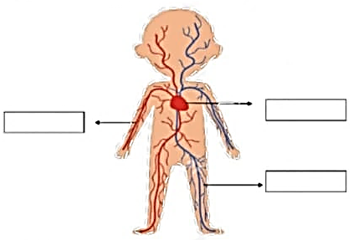

Fecha de Entrega: 22/06/2026
Notif.:

